3. 牛顿第二定律

目录

【攻核心·技能提升】 1

一、牛顿第二定律及其表达式 1

二、牛顿第二定律的简单应用 2

三、瞬时加速度问题 4

【**拓思维·重难突破**】 6

【链高考·精准破局】 8

# 学科网 /lm6EvAk80HNAx1ODbqMbQ==

## **一、**牛顿第二定律及其表达式

1．根据牛顿第二定律，下列叙述正确的是（　　）

A．物体受到的合力变化时，其加速度不一定同时变化

B．物体所受合力必须达到一定值时，才能使物体产生加速度

C．物体加速度的大小跟它所受作用力中任一个的大小成正比

D．当物体质量改变但其所受合力的水平分力不变时，物体水平加速度大小与其质量成反比

2．一个质量恒定的物体，在运动过程中，关于速度、加速度、合力间的关系，正确的是（　　）

A．物体的速度越大，则物体的加速度越大，所受合力也越大

B．物体的速度为零，则物体的加速度一定为零，所受合力也为零

C．物体的速度为零，加速度可能很大，所受的合力也可能很小

D．物体的速度很大，加速度可能为零，所受的合力也可能为零

3．在牛顿第二定律公式中*F=kma*，关于比例系数*k*的数值，下列说法正确的是（    ）

①在任何情况下都等于1

②是由质量*m*、加速度*a*和力*F*三者的大小所决定的

③是由质量*m*、加速度*a*和力*F*三者的单位所决定的

④在国际单位制中一定等于1

A．①③ B．②④ C．①② D．③④

4．关于牛顿第二定律的表达式，下列说法正确的是（　　）

A．物理公式只能确定物理量之间的数量关系和方向关系

B．如果让10 kg的物体产生大小的加速度，所需要的力的大小就是1N

C．如果单位选取合适，牛顿第二定律的表达式可以是

D．由可知，物体的质量与其所受的合外力成正比，与其运动的加速度成反比

5．《论衡》是中国思想史上的一部重要著作，是东汉时期杰出的唯物主义思想家王充的智慧结晶。其《效力篇》中有如下描述：“是故车行于陆，船行于沟，其满而重者行迟，空而轻者行疾”“任重，其进取疾速，难矣”，由此可见，王充对运动与力的理解（　　）

A．与亚里斯多德的观点相近 B．与牛顿第一定律相近

C．与牛顿第二定律相近 D．与牛顿第三定律相近

6．关于对牛顿第二定律的认识，下列说法中正确的是（　　）

A．某物体受到的合外力越大，物体的速度就越大

B．某物体受到的合外力越大，物体速度变化越大

C．某物体受到的合外力越大，物体速度变化越快

D．由得物体的质量跟它受到的合外力成正比，跟它的加速度成反比。

## **二、**牛顿第二定律的简单应用

7．为了让乘客乘车更为舒适，某探究小组设计了一种新的交通工具，乘客的座椅能随着坡度的变化而自动调整，使座椅始终保持水平，如图所示。当此车减速上坡时，则乘客（仅考虑乘客与水平面之间的作用）（　　）

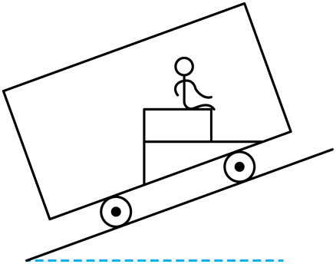

A．受到的支持力比他对座椅的压力小 B．不受摩擦力的作用

C．受到沿水平向左的摩擦力 D．所受合力竖直向上

8．如图所示，小车在水平方向做直线运动，小球A用细线悬挂车顶上，车内放一箱苹果，苹果箱和箱内的苹果相对于车厢始终静止，若观察到细线偏离竖直方向的夹角保持不变，则下列说法中正确的是（　　）

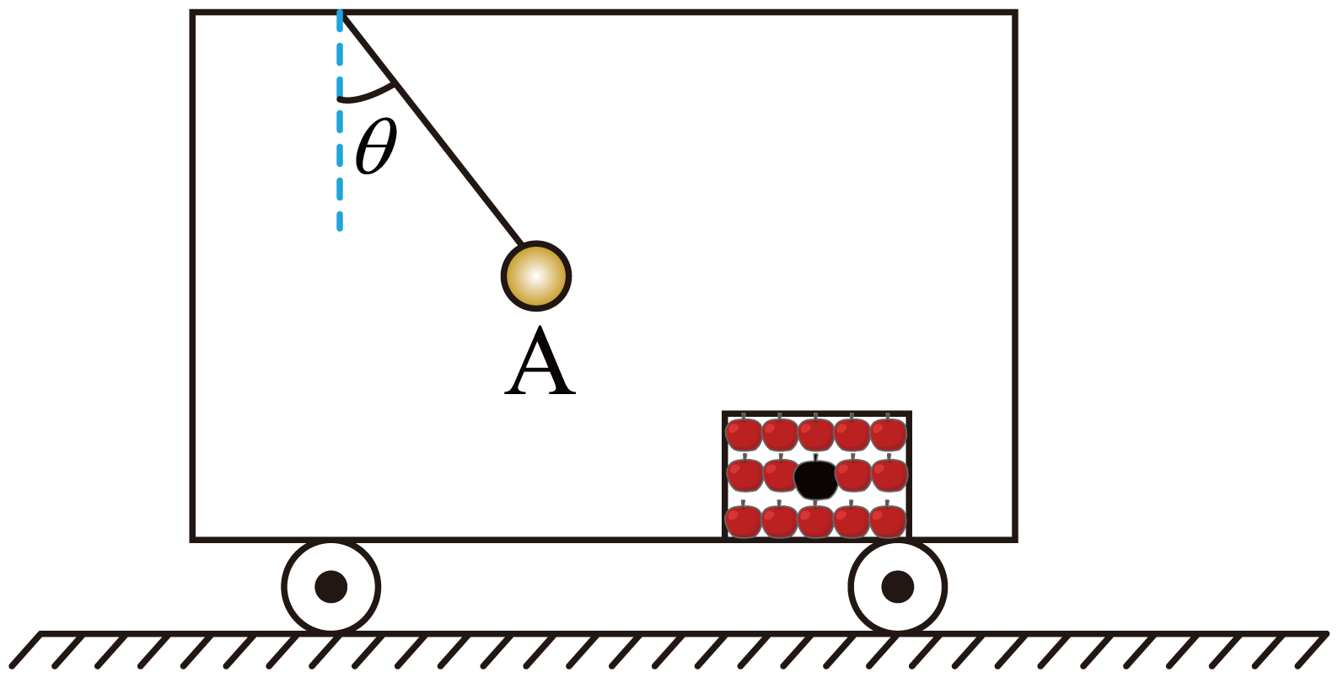

A．小车的加速度一定为

B．小车向左做匀加速直线运动

C．小球受到的合力大小与小球质量无关

D．车厢对苹果箱的摩擦力水平向右

9．如图所示，游乐场有一种“滑索渡河”的项目。一游客从起点利用自然落差向下加速滑行的过程中，下列运动图景最符合实际的是（不计空气阻力、虚线为垂直钢索的参考线）（　　）

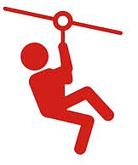

A．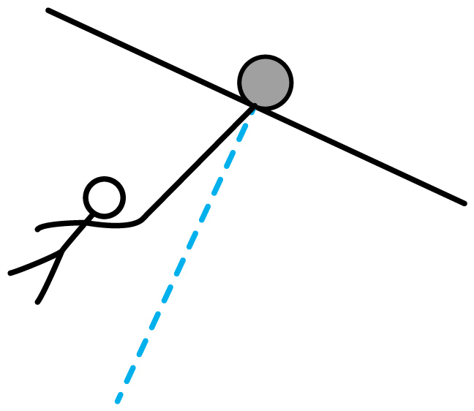 B．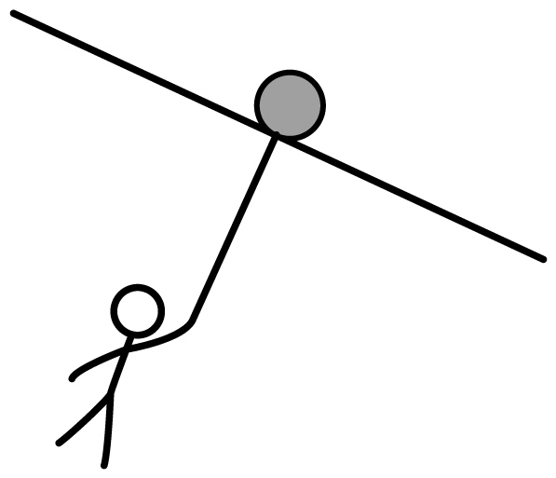

C．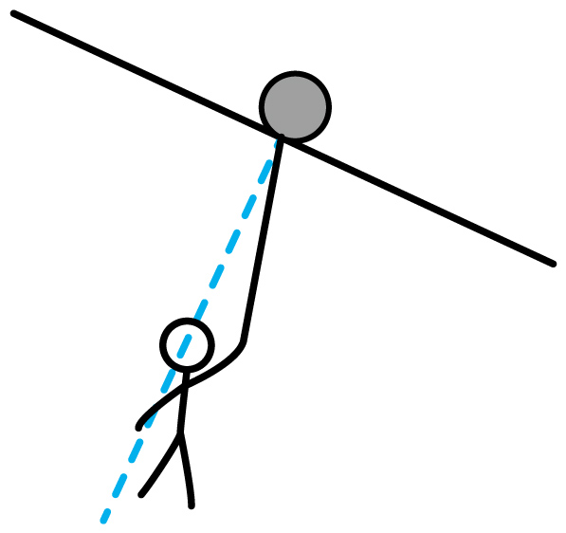 D．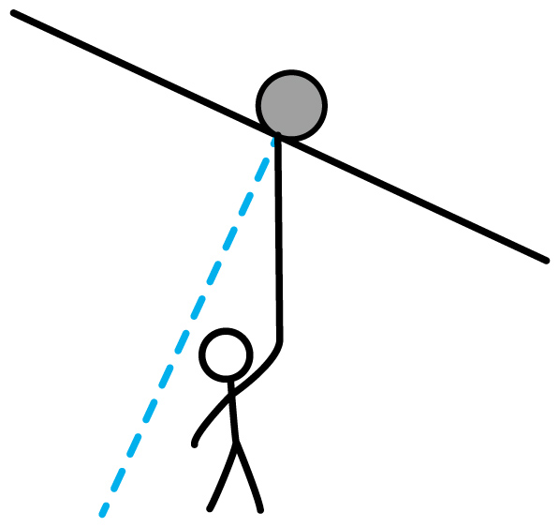

10．某同学研究雨滴从高空竖直下落，描绘出雨滴的速度随时间变化规律如图所示，则（　　）

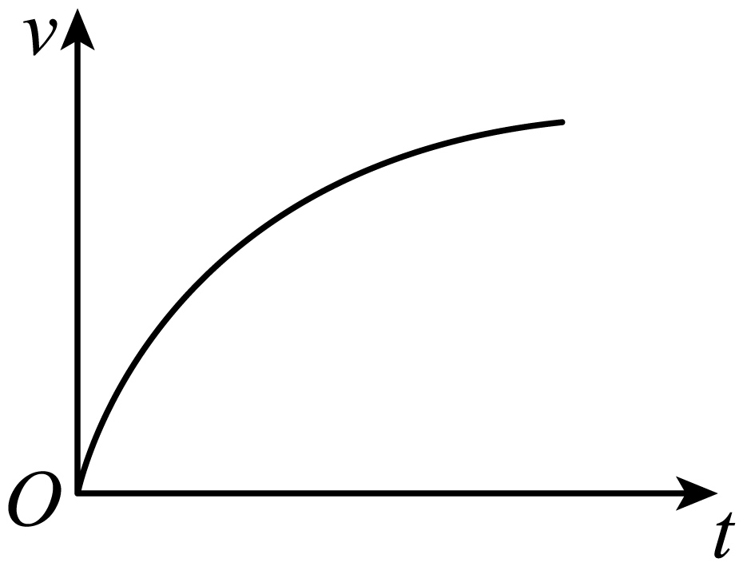

A．雨滴运动越来越慢

B．雨滴速度变化越来越慢

C．雨滴运动的加速度与速度方向相反

D．雨滴只受重力作用

11．如图所示，某部队战士在进行体能训练时经常举行“扛圆木”比赛，在锻炼体能的同时，也考验战士们的团队协作能力。比赛中三位战士扛一根圆木，三人齐心协力，默契配合，发令后瞬间加速出发，加速度大小为。已知一根圆木质量为60kg，重力加速度取。则在发令后瞬间平均每位战士对圆木的作用力为（　　）

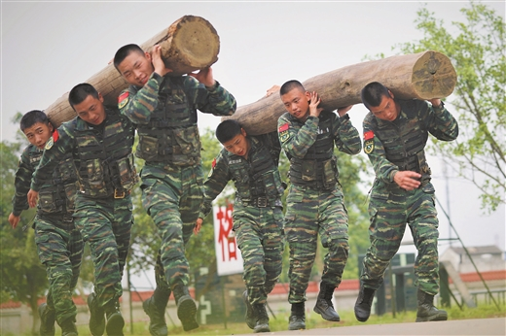

A．100N B．200N C． D．

12．如图所示，一辆货车运载着完全相同的圆柱形光滑空油桶。在车厢底，一层油桶平整排列，相互紧贴并被牢牢固定。上一层只有一只油桶C，摆放在油桶A、B之间，没有用绳索固定。货车沿平直公路向前做匀加速直线运动，已知重力加速度大小为*g*，若油桶C与油桶A、B未发生相对运动，则货车的最大加速度为（　　）

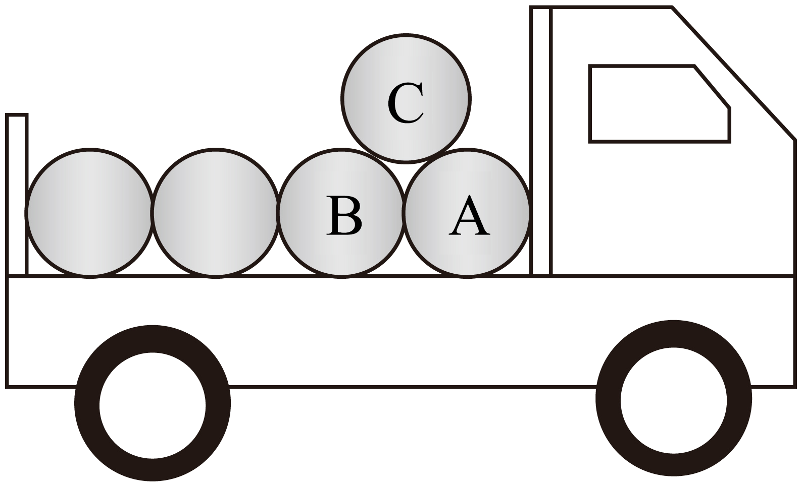

A． B． C． D．

## 三、瞬时加速度问题

13．如图所示，用一根轻质弹簧将小球A悬挂在天花板上，用细线将小球B悬挂在小球A的下方，两小球均处于静止状态。已知小球A、B的质量之比为1：3，重力加速度大小为*g*，则细线被剪断的瞬间（　　）

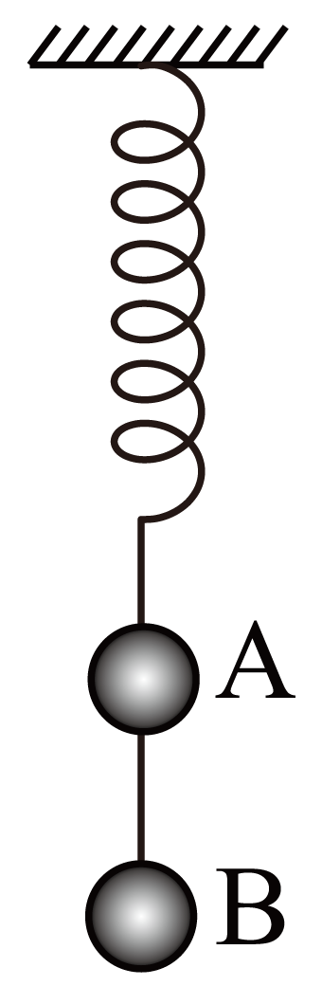

A．小球B的加速度大小为0 B．小球B的加速度大小为3*g*

C．小球A的加速度大小为3*g* D．小球A的加速度大小为*g*

14．如图所示，质量均为*m*的两个相同小球甲和乙用轻弹簧*B*连接，并用轻绳*L*和轻弹簧A固定，处于静止状态，轻弹簧A水平，轻绳L与竖直方向的夹角为，重力加速度大小为*g*。则（　　）

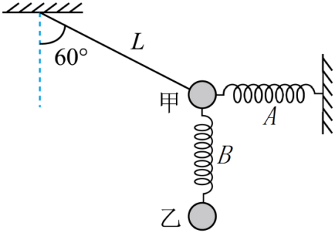

A．轻绳*L*的拉力大小为

B．弹簧A的弹力大小为3*mg*

C．若剪断*L*瞬间小球甲的加速度大小为4*g*

D．若剪断*L*瞬间小球乙的加速度大小为*g*

15．两个质量均为*m*的小球放置在倾角为*θ*＝30°的光滑斜面上（斜面固定在地面上不动），如图所示，系统静止时，弹簧与细线均平行于斜面，在细线被烧断的瞬间（　　）

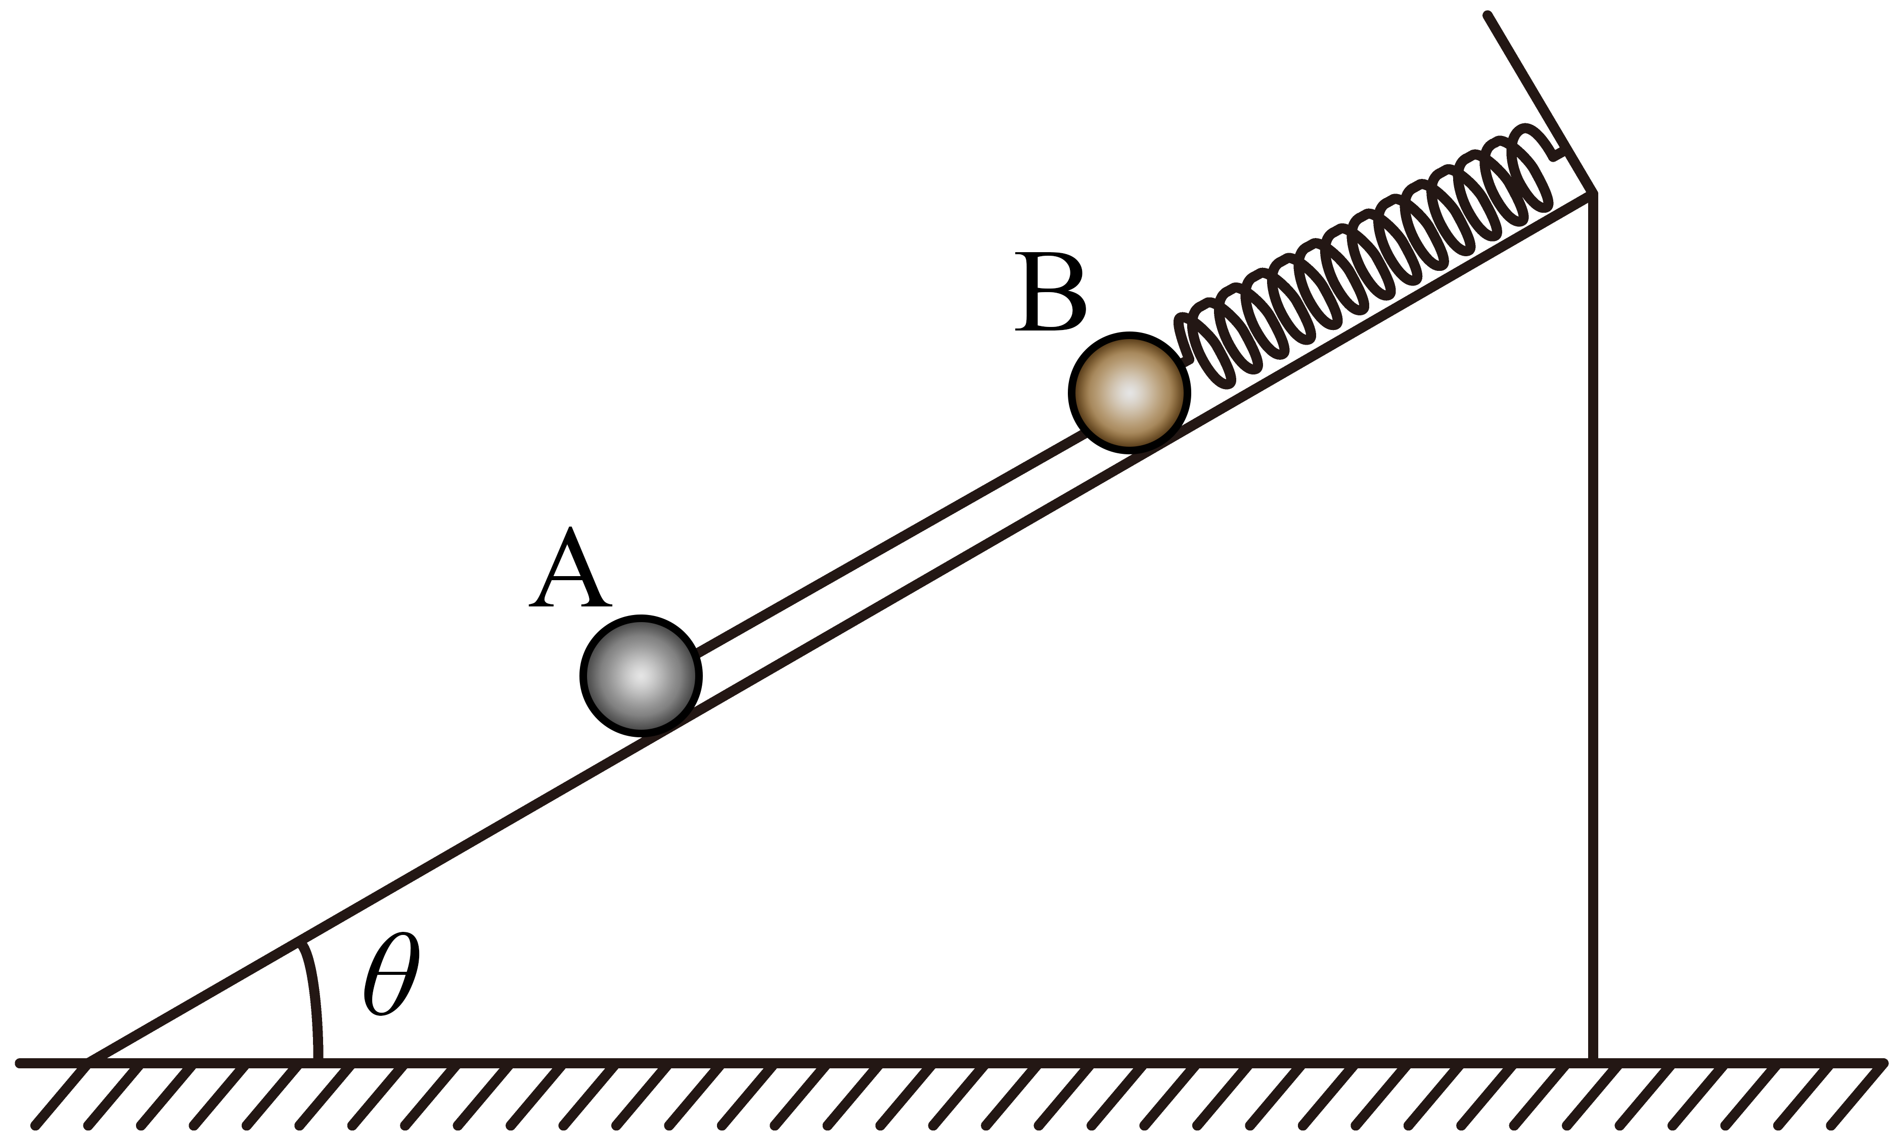

A．*aA*=0，*aB*=*g*

B．*aA*=*g*，*aB*=0

C．*aA*=*g*，*aB*=*g*

D．*aA*=*g*，*aB*=*g*

16．如图所示，质量为*m*的小球用水平弹簧系住，并用倾角为30°的光滑木板AB托住，小球恰好处于静止状态。当木板AB 突然向下撤离的瞬间，小球的加速度（　　）

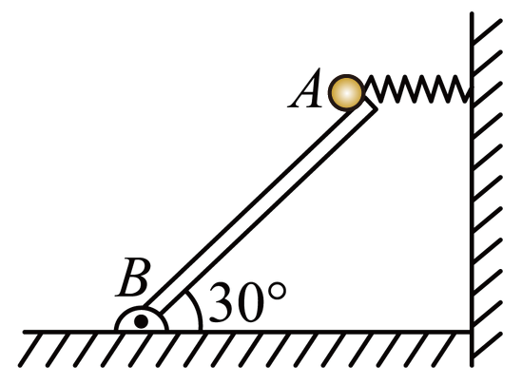

A．大小为，方向竖直向下 B．大小为，方向垂直于木板向下

C．大小为，方向竖直向下 D．大小为，方向垂直于木板向下

17．如图所示，水平面上有一个质量的小球，与水平轻弹簧及与竖直方向成的不可伸长的轻绳一端相连，小球处于静止状态，且水平面对小球的弹力恰好为零，小球与水平面间的动摩擦因数，最大静摩擦力等于滑动摩擦力，*g*取，下列说法正确的是（　　）

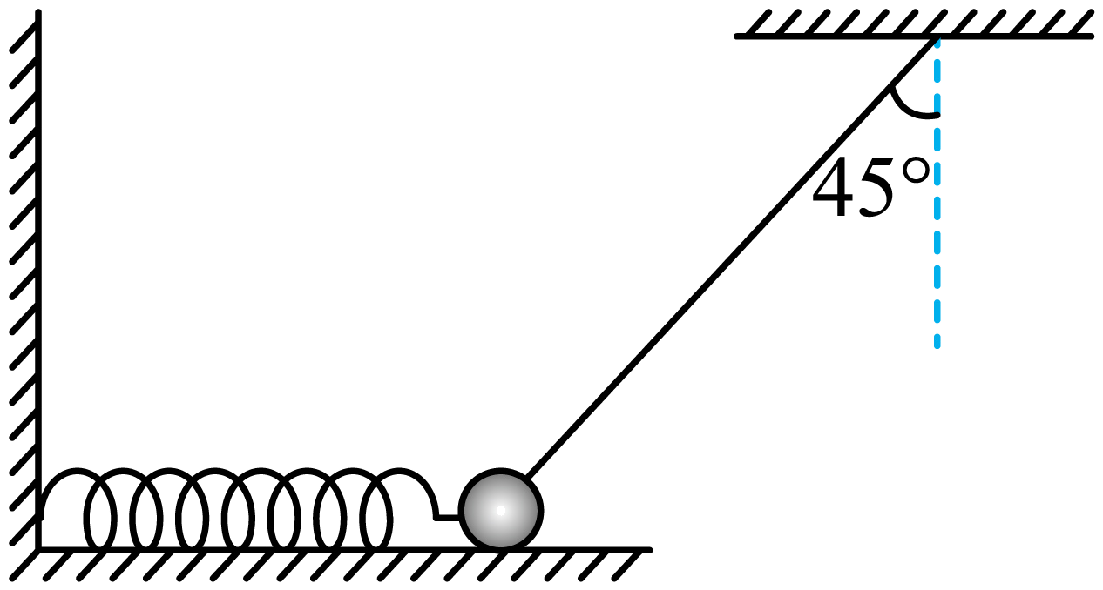

A．在剪断弹簧后瞬间，小球受力个数不变

B．在剪断弹簧后瞬间，小球将向右运动，且加速度为

C．在剪断轻绳后瞬间，小球将向左运动，且加速度为

D．在剪断轻绳后瞬间，小球加速度为零

18．如图所示，一轻质弹簧的左端与竖直墙面固连，其右端与物体固连，物体、间用一段轻绳连接，另一段轻绳左端与连接，右端跨过定滑轮与物块连接，整个系统处于静止状态，物块、和的质量都为，不计一切阻力，弹簧形变在弹性限度内，重力加速度为。现将间的轻绳烧断，下列说法正确的是（　　）

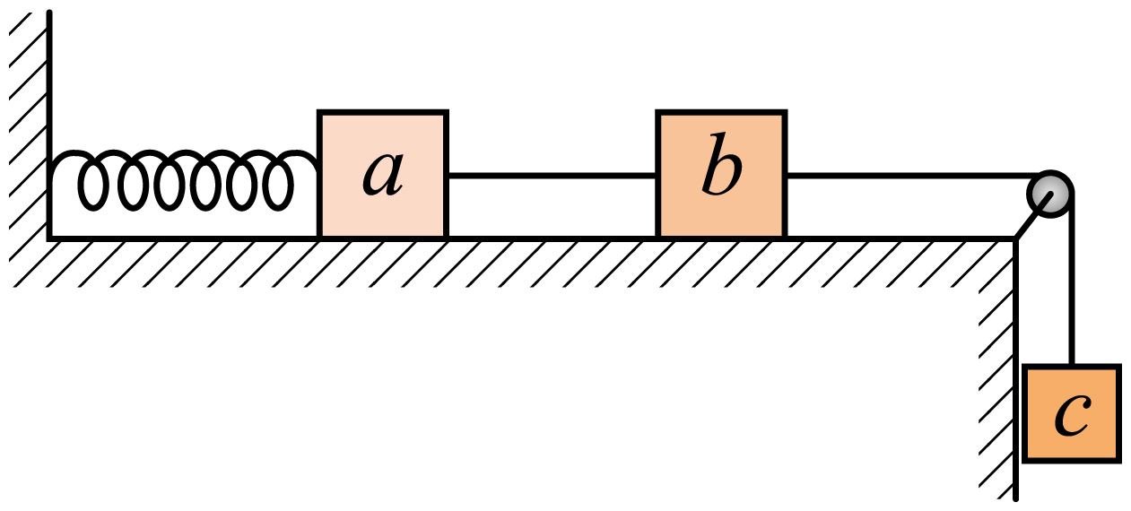

A．烧断后瞬间，此时的加速度为零

B．烧断后瞬间，此时的加速度为零

C．烧断后瞬间，此时间轻绳的拉力为

D．轻质弹簧第一次恢复至原长时，间轻绳的拉力为零

# 学科网 /lm6EvAk80HNAx1ODbqMbQ==

19．“力与运动的关系”是物理学中最基本的课题，对这一问题的研究持续了近两千年的时间，许多物理学家上下求索，方才有了现在我们对力与运动的认识。以下关于力与运动关系的说法中，正确的是（　　）

A．为研究力与运动的关系，伽利略最早提出了加速度、速度、力这些概念

B．伽利略通过实验与逻辑推理结合的理想斜面实验，得出“力不是维持运动的原因”的结论

C．牛顿第二定律定量揭示了力与运动的关系：，当*F*、*m*、*a*取国际单位制时，

D．根据牛顿第二定律，当外力为零时，物体加速度为零；因而牛顿第一定律可看作牛顿第二定律的特例

20．我校某创新实验小组设计的一水平加速度测量仪，如图所示，由两水平轻质弹簧、物块、指针和刻度尺构成，指针固定在物块上，物块固定在两弹簧上，两弹簧分别固定在装置两侧，物块和指针的总质量，最初两弹簧（劲度系数分别为，）均处于自然伸长状态，两弹簧的最大弹性形变量均为3cm，稳定后根据指针在刻度尺上的位置即可测得水平加速度。利用该装置可测量地铁在启动或刹车时的加速度。下列说法中正确的是（　　）

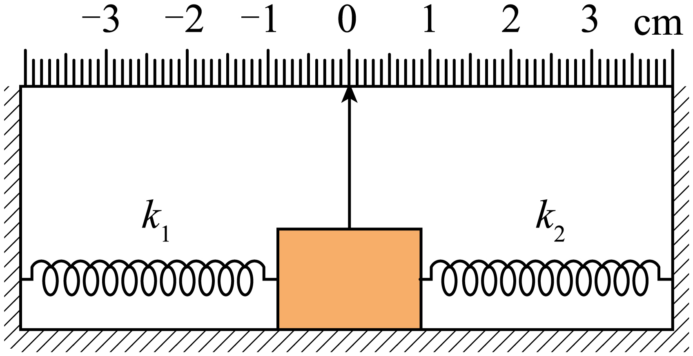

A．摩擦力会影响测量仪的准确性，物块与装置底部越光滑越好

B．当指针指在cm位置时，地铁正在向右加速运动

C．当指针指在1.5cm位置时，地铁的加速度大小为

D．把测量仪逆时针转动90°，可测量竖直向上加速的加速度

21．如图所示，轻质弹簧1一端与静止在倾斜木板上的物体A相连，另一端与细线相连，该弹簧与倾斜木板保持平行，细线绕过光滑的定滑轮与物体B相连，B、C通过轻质弹簧2连接，且B、C始终未触及地面。初始时系统处于静止状态，木板与水平面间的夹角保持为，，下列说法正确的是（   ）

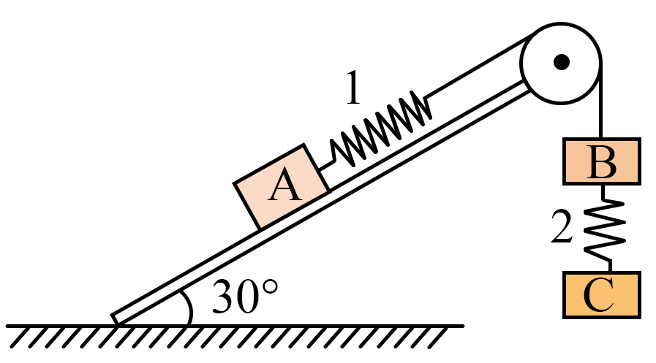

A．剪断弹簧2瞬间，A所受的摩擦力不变

B．剪断细线后，A可能会下滑

C．剪断细线后，B、C一起以加速度*g*自由下落

D．剪断细线瞬间，B的加速度为2g

22．如图，拖把是由拖杆和拖把头构成的擦地工具，忽略拖杆的质量，只考虑拖把头的质量，拖把头与地板间有摩擦且动摩擦因数不变。在水平地板上拖地时，拖杆与竖直方向有一定的夹角。无论沿着拖杆斜向下施加推力，还是沿着拖杆斜向上施加拉力，拖把头均可在地面上做匀加速直线运动。若沿着拖杆施加推力，拖把头的加速度大小为，则（　　）

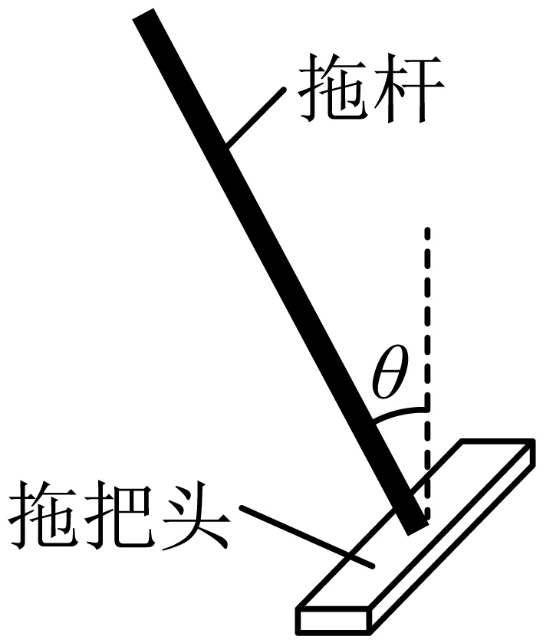

A．施加推力，加速度等于 B．施加推力，加速度大于

C．施加拉力，加速度小于 D．施加拉力，加速度大于

23．如图，光滑斜面的倾角为*θ*，质量相等的A、B两小球用轻弹簧相连，系统静止时，挡板C与斜面垂直，轻弹簧与斜面平行，重力加速度大小为*g*，在突然撤去挡板的瞬间（　　）

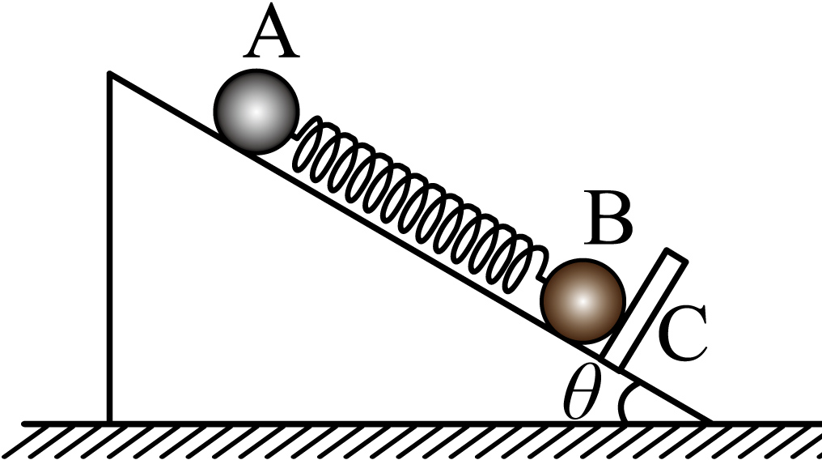

A．A球的加速度大小为 B．A球的加速度大小为零

C．B球的加速度大小为 D．B球的加速度大小为零

24．竖直放置的轻质弹簧两端分别连接质量均为2*m*的物块B和C，物块C静止于地面上，物块B静止于弹簧上端。已知重力加速为*g*，现将一质量为*m*的物块A轻放于物块B上，在放上物块A的瞬间，下列说法中正确的是（　　）

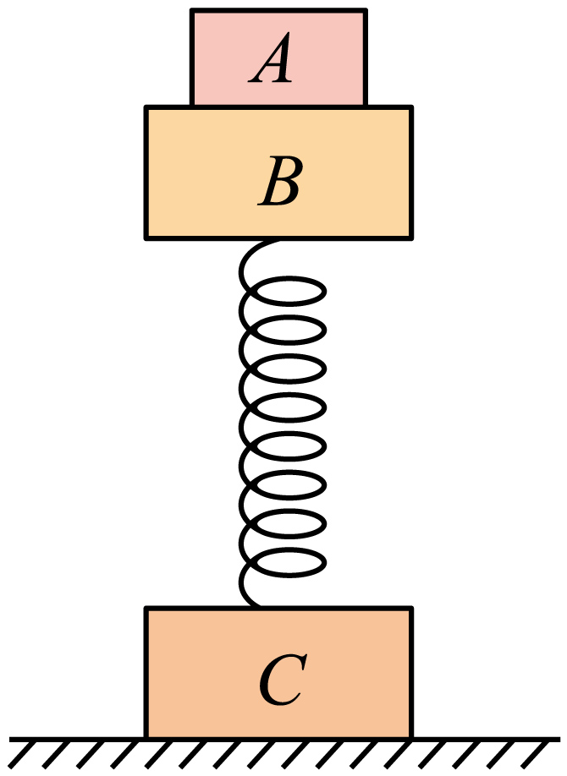

A．地面对物块C的支持力为 B．地面对物块C的支持力为

C．物块A对物块B的压力为 D．物块B的加速度大小为

# 学科网 /lm6EvAk80HNAx1ODbqMbQ==

25．（2025·甘肃·高考真题）2025年4月24日，在甘肃酒泉卫星发射中心成功发射了搭载神舟二十号载人飞船的长征二号F遥二十运载火箭。若在初始的内燃料对火箭的平均推力约为。火箭质量约为500吨且认为在内基本不变，则火箭在初始内的加速度大小约为（　　）（重力加速度*g*取）

A． B． C． D．

26．（2025·山东·高考真题）工人在河堤的硬质坡面上固定一垂直坡面的挡板，向坡底运送长方体建筑材料。如图所示，坡面与水平面夹角为，交线为*PN*，坡面内*QN*与*PN*垂直，挡板平面与坡面的交线为*MN*，。若建筑材料与坡面、挡板间的动摩擦因数均为，重力加速度大小为*g*，则建筑材料沿*MN*向下匀加速滑行的加速度大小为（    ）

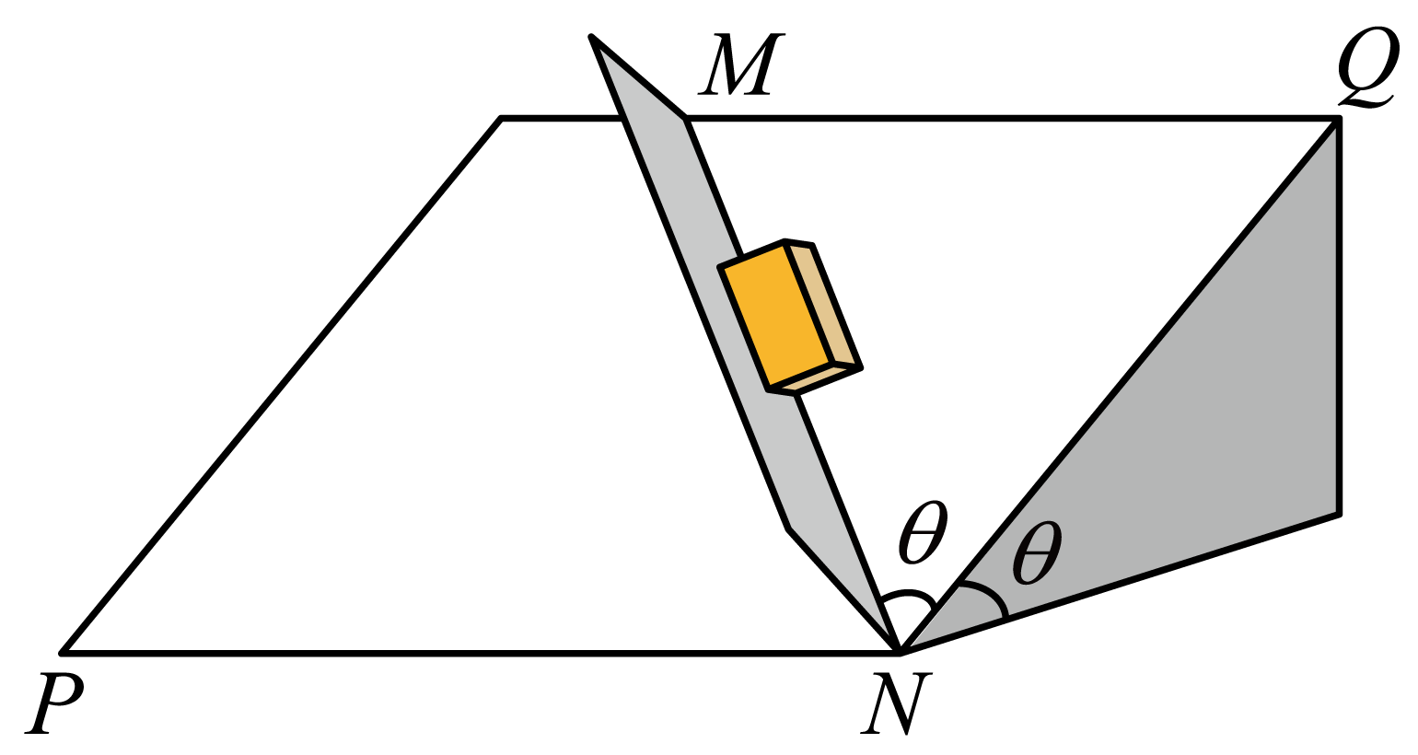

A． B．

C． D．

27．（2024·贵州·高考真题）某研究人员将一铁质小圆盘放入聚苯乙烯颗粒介质中，在下落的某段时间内，小圆盘仅受重力*G*和颗粒介质对其向上的作用力*f*。用高速相机记录小圆盘在不同时刻的位置，相邻位置的时间间隔相等，如图所示，则该段时间内下列说法可能正确的是（　　）

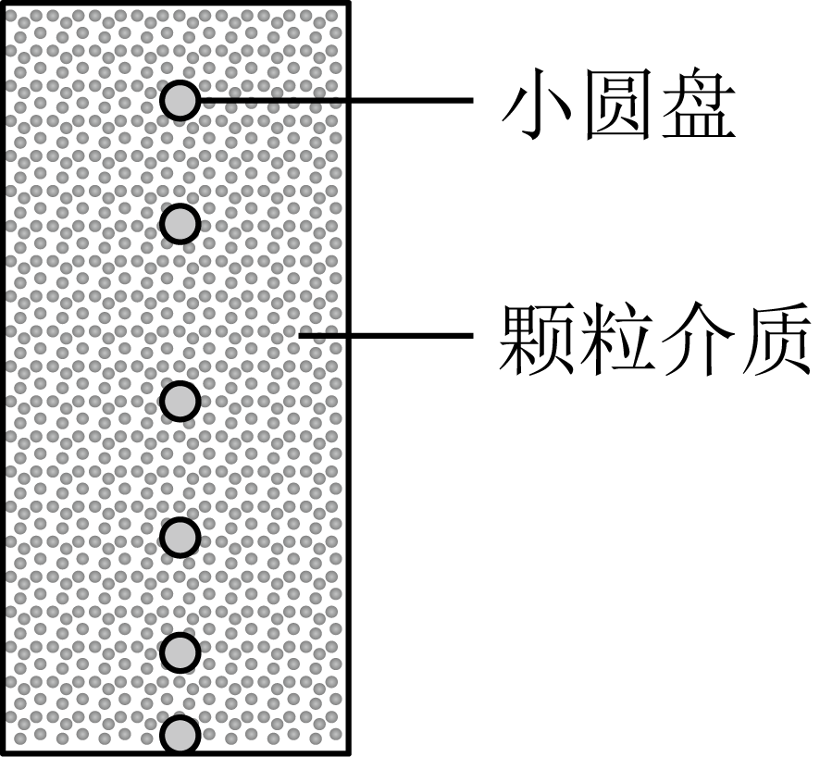

A．*f*一直大于*G* B．*f*一直小于*G*

C．*f*先小于*G*，后大于*G* D．*f*先大于*G*，后小于*G*

28．（2024·湖南·高考真题）如图，质量分别为、、、*m*的四个小球*A*、*B*、*C*、*D*，通过细线或轻弹簧互相连接，悬挂于*O*点，处于静止状态，重力加速度为*g*。若将*B*、*C*间的细线剪断，则剪断瞬间*B*和*C*的加速度大小分别为（    ）

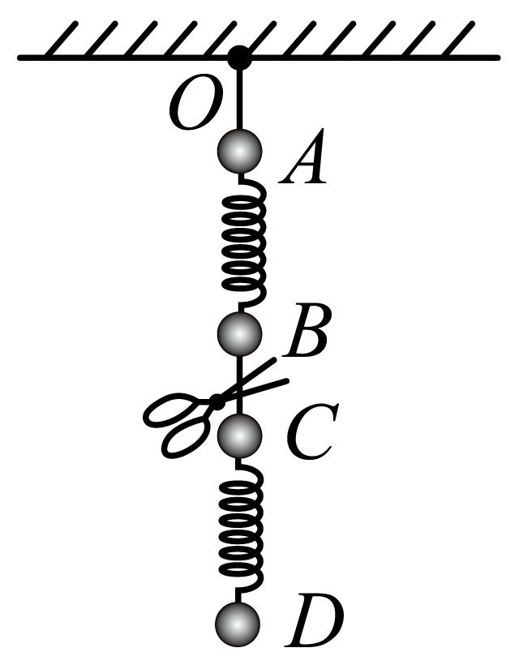

A．*g*， B．2*g*， C．2*g*， D．*g*，